**Exemplo:**

Perfil: Ativo - João Fernando

Antes da coleta: 21:50h

Temas: Carros (gosta), Comédia (não gosta)

*Print da home (ou informações da home):

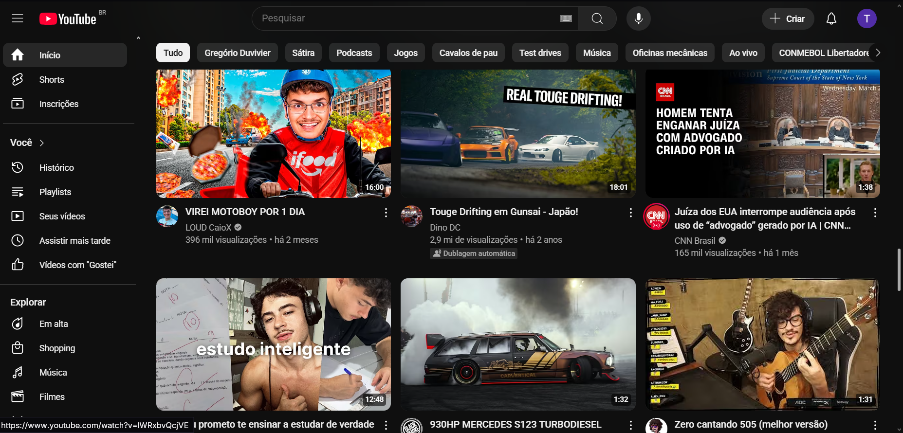

Início da coleta: 21:50h

Fim da coleta: 22:28h

Tempo total de coleta: 36:01 min

Resultado da coleta (dia 28/05/25)

| Tema | Video Id | Tempo de tela | Interações | Comentário |
| --- | --- | --- | --- | --- |
| Carros | lWRxbvQcjVE | 18:01 min |  | — |
| Comédia | 1oZZErZR7PY | 18 min | Comentário | “Não gostei” |

Id de Vídeos da Home após a coleta:

